Taller 1 · Conoce a tu administrador
Entornos utilizados: Ubuntu 25.04 en máquina virtual y Microsoft Windows 11 Home. La parte de Linux se completó en casa con Ubuntu.
Integrante 1 (Linux) | Miguel Rayo | Integrante 2 (Windows) | Italo Rodriguez
Paralelo | GR1 | Fecha | 14/10/2026

Hoja de resultados de la pareja
Dato | Linux (Ubuntu) | Windows
Primer proceso (nombre y PID) | systemd — PID 1 | System — PID 4
Procesos en total | 309 | 342
Núcleos | 2 | 12
Servicios en ejecución | 31 | 144
Memoria total / libre | 5,2 / 3,2 GiB | 15,23 / 0,39 GiB
CPU ociosa (%) | 99 % (wa = 0 %) | 87 %
Espera Medida
Programa | p medido (Linux) | p medido (Windows) | ¿CPU o E/S?
Solo espera un dispositivo (read / ping) | 1,000 | 1,000 | Predomina la espera
Solo calcula | 0,006 | −0,002* | Limitado por CPU
Lee el disco | 0,489 | 0,474 | Mixto
* Se conserva la medida negativa de Windows. Se interpreta como p ≈ 0, sin convertirla en una probabilidad negativa.

Multiprogramación | Resultado
n para U ≥ 90 % con su p | 4 procesos; p medido = 0,489; modelo = 0,49
Reto: n para U ≥ 90 % con p = 0,8 · ¿caben en 8 GiB? | 11 procesos; caben 12; sí caben los 11
Escenario E: n necesario · caben · U efectiva | 45 necesarios; caben 12; U efectiva = 46,0 %
Reto final: U efectiva con 16 GiB · RAM para U ≥ 90 % | U efectiva = 71,76 %; RAM mínima total = 26 GiB

Conclusión de la pareja
La CPU puede atender otros procesos mientras uno espera. La multiprogramación mejora su utilización, pero la RAM limita cuántos procesos pueden mantenerse disponibles. En las mediciones, read y ping esperaron casi todo el tiempo y los bucles consumieron principalmente CPU.
Las hojas siguientes contienen el desarrollo, los datos completos y las comprobaciones del simulador. Las mediciones corresponden a distintos instantes y equipos.

Parte A Departamentos del sistema operativo
Comparamos las consultas de ambos sistemas y registramos los resultados obtenidos. Los valores de CPU corresponden al intervalo medido; los procesadores lógicos son los que cada entorno tenía disponibles.
Departamento | Linux comando | Linux resultado | Windows comando | Windows resultado | Concepto
Procesos | ps -e --no-headers | wc -l | 309 | (Get-Process).Count | 342 | El SO distribuye CPU entre procesos listos; otros permanecen esperando.
Proceso inicial o del sistema | ps -p 1 -o pid,comm  pstree -p | head -n 12 | systemd, PID 1; árbol con servicios como NetworkManager y accounts-daemon. | Get-Process -Id 4 | System, PID 4. | PID identifica un proceso. System con PID 4 no tiene exactamente el mismo papel que systemd con PID 1.
CPU disponibles | nproc | 2 CPU lógicas | (Get-CimInstance Win32_Processor).NumberOfLogicalProcessors | 12 procesadores lógicos | La VM presenta recursos asignados; no es una comparación directa de núcleos físicos.
Servicios activos | systemctl list-units --type=service --state=running --no-legend --no-pager | wc -l | 31 | (Get-Service | Where-Object Status -eq Running).Count | 144 | Un servicio o daemon trabaja en segundo plano.
Memoria | free -h | Total 5,2 GiB; libre 3,2 GiB; disponible 4,0 GiB; swap 3,8 GiB, usada 0 B. | Get-CimInstance Win32_OperatingSystem | Select-Object TotalVisibleMemorySize, FreePhysicalMemory | Total 15 973 800 KB; libre 407 360 KB. Equivalen a 15,23 y 0,39 GiB. | RAM libre y RAM disponible no son el mismo dato. La memoria disponible incluye memoria recuperable.
Discos | lsblk | sda de 500 GiB; sda2 montada en /. sda1 de 1 MiB; sr0 óptica. | Get-CimInstance Win32_LogicalDisk | Select-Object DeviceID, Size, FreeSpace | C: 475,84 GiB, libres 132,68. G: 400,00 GiB, libres 126,05. | lsblk describe dispositivos y particiones; la consulta de Windows informa unidades lógicas y espacio libre.
Ventana al núcleo | /proc/cpuinfo  /proc/meminfo  /proc/uptime | CPU AMD Ryzen 7 7445HS con Radeon 740M Graphics. /proc muestra datos virtuales del sistema. | Get-CimInstance Win32_OperatingSystem | Select-Object Caption, Version, LastBootUpTime | Windows 11 Home; versión 10.0.26200; último arranque 12/10/2026, 06:32:01. | Linux ofrece /proc; Windows expone información mediante CIM/WMI.
CPU ociosa | vmstat 1 2 | Segunda fila: id 99 %, wa 0 %. | Get-CimInstance Win32_PerfFormattedData_PerfOS_Processor -Filter "Name='_Total'" | Select-Object PercentIdleTime | PercentIdleTime = 87 %. | id mide ocio de CPU; wa registra espera de E/S. Las mediciones se hicieron en instantes diferentes.
Reflexión de la parte A
Aunque hay cientos de procesos y pocas CPU disponibles, no todos necesitan ejecutarse al mismo tiempo. El planificador reparte turnos entre los que están listos. Muchos permanecen esperando teclado, red, disco o un evento. Por eso observamos 99 % de ocio en Ubuntu y 87 % en Windows durante sus respectivos intervalos.

Datos complementarios de la parte A

Memoria y almacenamiento
Consulta | Dato medido
free -h en Ubuntu | RAM total 5,2 GiB; usada 1,2 GiB; libre 3,2 GiB; compartida 36 MiB; buff/cache 1,1 GiB; disponible 4,0 GiB. Swap 3,8 GiB, usada 0 B.
/proc/meminfo en otra consulta | MemTotal 5 493 196 kB; MemFree 3 308 816 kB; MemAvailable 4 222 836 kB.
Unidad C: en Windows | Size = 510 928 089 088 bytes; FreeSpace = 142 467 252 224 bytes.
Unidad G: en Windows | Size = 429 496 729 600 bytes; FreeSpace = 135 343 886 336 bytes.
Conversión utilizada: GiB = KB / 1 048 576 para la memoria consultada; GiB = bytes / 1 073 741 824 para las unidades. El tamaño de lsblk se presenta redondeado. No se midió el espacio libre del disco de Ubuntu con lsblk.

La ventana virtual proc
grep -m1 "model name" /proc/cpuinfo
head -n 3 /proc/meminfo
cat /proc/uptime
ls /proc | head
/proc/uptime devolvió 592,47 y 982,33 segundos: 9 min 52,47 s encendido y 982,33 s de ocio acumulado entre las CPU. El ocio puede superar el tiempo transcurrido porque Ubuntu dispone de dos CPU lógicas. En /proc se observaron directorios con PID 1, 101, 103, 105, 106, 11, 113, 115, 116 y 12.

Dispositivos representados como archivos
ls -l /dev/null /dev/tty /dev/sda
Archivo | Tipo y permisos observados | Identificador mayor menor
/dev/null | c; crw-rw-rw-; propietario root:root | 1, 3
/dev/sda | b; brw-rw----; propietario root:disk | 8, 0
/dev/tty | c; crw-rw-rw-; propietario root:tty | 5, 0
c identifica un dispositivo de caracteres y b uno de bloques. /dev/null descarta lo escrito, /dev/tty representa la terminal del proceso y /dev/sda representa el disco. Los dispositivos loop0 a loop16 de lsblk corresponden a imágenes montadas de Snap; sr0 es una unidad óptica.

Servicios y lectura de CPU
En Ubuntu se observaron accounts-daemon, avahi-daemon, colord, cron, cups-browsed, cups y dbus. En Windows aparecieron servicios de AMD, Appinfo, AppXSvc y audio. La segunda fila de vmstat indicó us 1, sy 1, id 99, wa 0, st 0 y gu 0; los porcentajes publicados pueden no sumar exactamente 100 por redondeo.

Comandos de los programas medidos
En Ubuntu usamos time; en Windows usamos la función Medir de la guía, que obtiene el tiempo transcurrido y TotalProcessorTime del proceso.
time read -p "Escribe tu nombre: " nombre
time (for i in {1..2000000}; do :; done)
time find /usr -name "*.conf" > /dev/null 2>&1
Medir ping '-n 3 127.0.0.1'
Medir powershell '-NoProfile -Command "$s=0; for($i=0; $i -lt 3000000; $i++){ $s+=$i }"'
Medir cmd '/c dir C:\Windows\System32 /s'

Parte B Medición de la espera
Miguel Rayo e Italo Rodriguez | GR1 | 14 de octubre de 2026
El tiempo real mide reloj transcurrido. En Linux, user + sys representa CPU en modo usuario y núcleo; en Windows, TotalProcessorTime reúne ambos. Estimamos p = 1 − CPU / real. Esta resta incluye espera y otros periodos sin ejecución; no identifica por separado toda la espera de disco.
Programa | Linux real s | Linux user + sys s | Linux p | Windows real s | Windows CPU s | Windows p | Interpretación
Espera de teclado o red  read / ping | 4,474 | 0,000 | 1,000 | 2,055 | 0,000 | 1,000 | Predomina la espera.
Bucle de cálculo | 10,644 | 10,580 | 0,006 | 6,111 | 6,125 | −0,002 | Limitado por CPU; el valor negativo medido se interpreta como aproximadamente cero.
Recorrido de archivos  find / dir | 14,940 | 7,627 | 0,489 | 26,158 | 13,766 | 0,474 | Comportamiento mixto; espera estimada de 48,9 % y 47,4 %.
Tiempos originales de Linux
Programa | real s | user s | sys s | CPU total s
read | 4,474 | 0,000 | 0,000 | 0,000
Bucle | 10,644 | 4,106 | 6,474 | 10,580
find | 14,940 | 0,305 | 7,322 | 7,627
Cálculos con los datos medidos
Linux: read → 1 − 0 / 4,474 = 1,000; bucle → 1 − 10,580 / 10,644 ≈ 0,006; find → 1 − 7,627 / 14,940 ≈ 0,489.
Windows: ping → 1 − 0 / 2,055 = 1,000; bucle → 1 − 6,125 / 6,111 ≈ −0,002; dir → 1 − 13,766 / 26,158 ≈ 0,474.
En el bucle de Windows, la CPU registrada superó al reloj por unos 0,014 s. El consumo acumulado de hilos y las características de la medición pueden apartar este cociente del modelo de un solo proceso secuencial. Conservamos el resultado y no lo tratamos como probabilidad negativa.
Reflexión de la parte B
Un bucle necesita instrucciones de cálculo casi continuamente. read y ping pasan gran parte de su duración esperando. Los extremos no tienen que ser exactamente 0 o 1 porque hay inicio, finalización, trabajo del núcleo, planificación y redondeo de tiempos. Una descarga de archivos es un ejemplo cotidiano con espera de red. Un sys alto significa CPU ejecutando el núcleo, no tiempo ocioso esperando al disco.

Parte C Modelo de multiprogramación
Usamos el Laboratorio del Administrador con esperas independientes. U representa utilización de una CPU en el modelo, p la probabilidad de espera y n los procesos disponibles en memoria. Es una aproximación; no predice exactamente el rendimiento de nuestras máquinas con varias CPU.
U = 1 − pⁿ n mínimo = ⌈ln(1 − U objetivo) / ln(p)⌉

C1 Ejercicio del profesor
n | pⁿ con p = 0,8 | U | Mejora en puntos porcentuales
1 | 0,8000 | 20,00 % | —
2 | 0,6400 | 36,00 % | 16,00
3 | 0,5120 | 48,80 % | 12,80
4 | 0,4096 | 59,04 % | 10,24
Cada proceso adicional aumenta la utilización, pero aporta menos mejora que el anterior. La tarjeta del simulador redondea el último valor a 59,0 %.

C2 Aplicación de nuestro p medido
p = 1 − (0,305 + 7,322) / 14,940 = 0,489491… ≈ 0,489
n mínimo = ⌈ln(0,10) / ln(0,489491…)⌉ = 4 procesos
Introdujimos real 14,940, user 0,305 y sys 7,322 s. Al aplicar la medida, el control del modelo redondeó p a 0,49. Con n = 4 y U objetivo de 90 %, la tarjeta indicó 4 procesos necesarios y U efectiva de 94,2 %. Cabían 12 con la configuración de 8 GiB, SO de 2 GiB y procesos de 512 MiB.

C3 Reto con p igual a 0 coma 8
n ≥ ln(0,10) / ln(0,8) = 10,3189… → n mínimo = 11
Comprobación: con 10 procesos, U = 89,26 %; con 11, U = 91,41 %. Por tanto, 11 es el mínimo que alcanza 90 %.
n máximo = ⌊(8 − 2) × 1024 / 512⌋ = 12 procesos
Sí caben los 11: consumen 5,5 GiB y, junto al SO, 7,5 GiB. En el escenario B verificamos 91,4 %. En C se proponen 16 procesos: U teórica = 97,2 %, pero caben 12 y U efectiva = 93,1 %.

Escenario E y reto final

C4 Procesos con mucha espera
p = 0,95 n mínimo = ⌈ln(0,10) / ln(0,95)⌉ = ⌈44,8906…⌉ = 45
Con 8 GiB de RAM, 2 GiB para el SO y 512 MiB por proceso, siguen cabiendo 12. Al proponer n = 45, el simulador mostró U con 45 procesos de 90,1 % y U efectiva con el límite de RAM de 46,0 %.
U efectiva = 1 − 0,95¹² = 45,964… % ≈ 46,0 %
Con el límite desactivado, el modelo usa los 45 propuestos; con el límite activado, utiliza 12. La captura registrada verifica la configuración limitada. La falta de RAM impide mantener suficientes procesos disponibles para alcanzar la meta.

Reto final del taller
Datos: RAM de 16 GiB, SO de 4 GiB, 1 GiB por proceso y p = 0,9. Se usan los datos del reto de la guía; el ejercicio de repaso del PDF que usa 1,5 GiB por proceso corresponde a otro enunciado.
n máximo = ⌊(16 − 4) / 1⌋ = 12
U efectiva = 1 − 0,9¹² = 71,757… % ≈ 71,76 %
n mínimo = ⌈ln(0,10) / ln(0,9)⌉ = ⌈21,8543…⌉ = 22
RAM mínima total = 4 + 22 × 1 = 26 GiB
Configuración | Caben | U efectiva
16 GiB totales | 12 procesos | 71,8 %
26 GiB totales | 22 procesos | 90,2 %
Se necesitan 10 GiB adicionales respecto a los 16 iniciales. Comprobamos en el simulador ambas configuraciones con límite de RAM activado.

Respuestas de la puesta en común
En Ubuntu, systemd tiene PID 1 e inicia y coordina servicios. En Windows consultamos System con PID 4, que agrupa actividad del núcleo y sus hilos; no es una equivalencia exacta de funciones. Los programas de espera dieron p = 1,000 y los bucles valores cercanos a cero. Cuando p es alto, la memoria limita cuántos procesos pueden estar disponibles y, por tanto, la utilización alcanzable.
Fuentes: Guía de talleres 3, capítulo 2, secciones 4 y 7; diapositivas SO Semana 03, láminas 12–14; Laboratorio del Administrador; salidas de terminal y capturas de la práctica.
Uso de IA: utilizamos ChatGPT/Codex para comprender comandos, revisar cálculos y organizar el informe. Los valores medidos proceden de las ejecuciones realizadas durante la práctica.

Evidencias del simulador
Miguel Rayo e Italo Rodriguez | GR1 | 14 de octubre de 2026
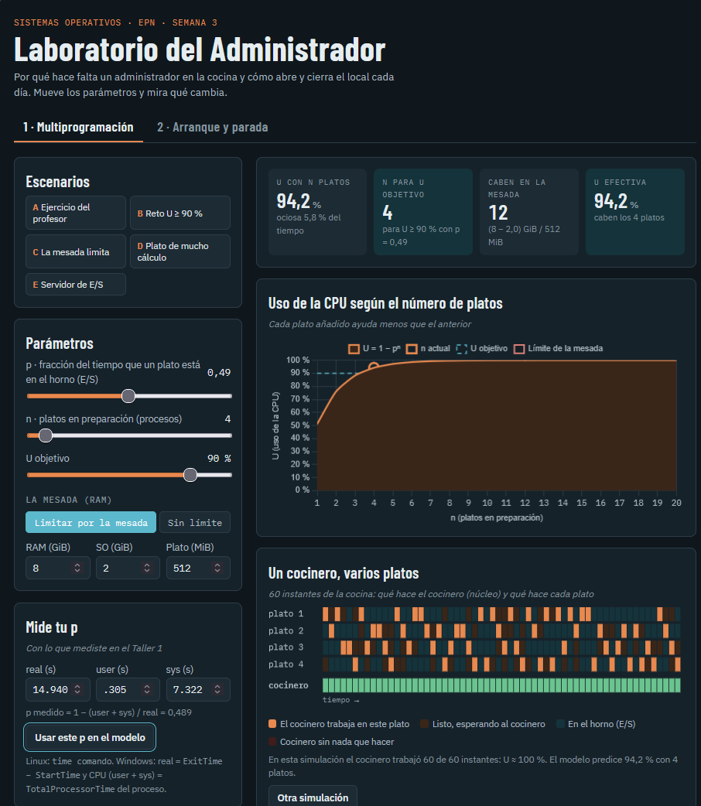
Figura 1. Aplicación de nuestro p de find. La captura muestra p medido = 0,489, p del modelo = 0,49, cuatro procesos y U efectiva = 94,2 %. El 100 % de la animación corresponde solo a sus 60 instantes simulados.

Comprobación de la memoria del reto final
Miguel Rayo e Italo Rodriguez | GR1 | 14 de octubre de 2026
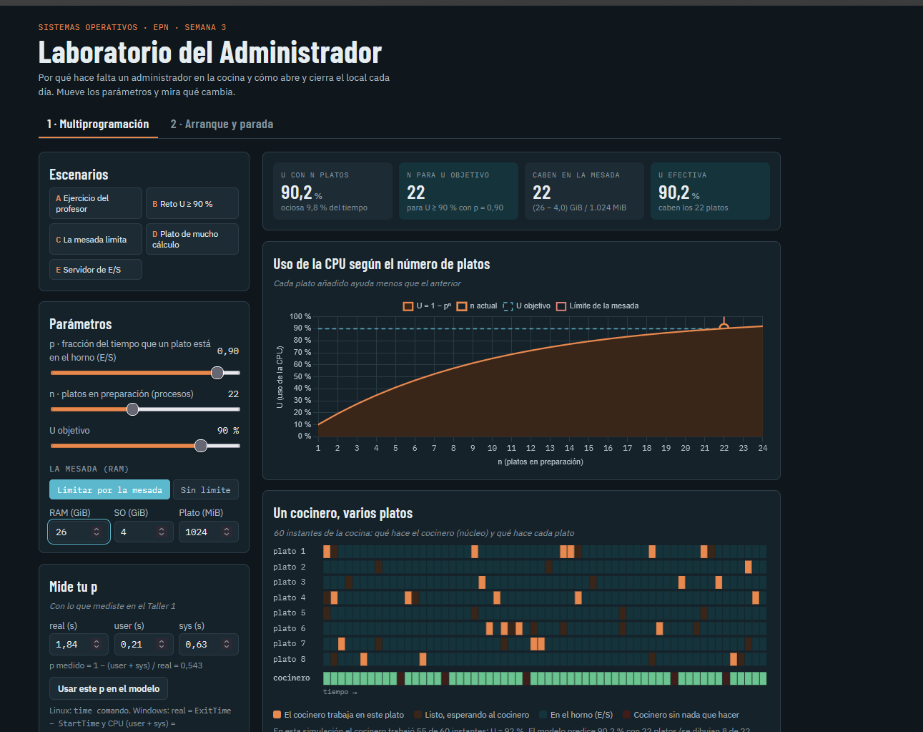
Figura 2. RAM 26 GiB; SO 4 GiB; cada proceso 1024 MiB; p = 0,90 y n = 22. El límite de memoria está activado y permite alojar los 22 procesos.
Resultado comprobado: 26 GiB es la memoria total mínima calculada para mantener 22 procesos de 1 GiB además de los 4 GiB del sistema operativo. La medición y el modelo se distinguen de la animación aleatoria.

